Ankara Yıldırım Beyazıt University
International scientific services (RefConf)

П'ята міжнародна конференція з науки, інженерного менеджменту та інформаційних технологій

https://semit2025.refconf.com/about-conference/

SEMIT 2025

11-12 ВЕРЕСНЯ, 2025

ІНФОРМАЦІЙНИЙ ЛИСТ

У рамках конференції відбудеться онлайн симпозіум за організації НУБіП України:

Продовольча та екологічна безпека у світових викликах 2025
https://semit2025.refconf.com/symposium/

Секції симпозіуму, у рамках яких можна прийняти участь і подати статті:

1. Енергетика, інженерний менеджмент та ІТ-технології;
2. Тваринництво, харчові технології та єдине здоров'я;
3. Суспільствознавство в умовах викликів сучасності;
4. Лісова політика та технології;
5. Сучасні агротехнології;
6. Біотехнологія, екологія та захист рослин;
7. Глобальні виклики та адаптація систем землекористування;
8. Корпоративна відповідальність та управління;
9. Інноваційні рішення для забезпечення продовольчої безпеки;
10. Раціональне природокористування та охорона навколишнього середовища;
11. Гармонізація національного та міжнародного підходів до управління земельними ресурсами;
12. Інвестиційна привабливість земельного фонду в забезпеченні продовольчої безпеки.

Подання статей

Організатори симпозіуму запрошують усіх викладачів, науковців, здобувачів освіти подати результати своїх наукових досліджень.
Подані статті будуть опубліковані в матеріалах конференції з індексацією в міжнародній наукометричній базі даних Scopus.
Якщо у Вас є запитання, будь ласка, звертайтесь до організаторів симпозіуму за електронною адресою info.scientific.events@nubip.edu.ua (відділ науково-технічної інформації НДЧ, 305 ауд., тел. 044 527 87 20).

Вимоги до статей

Стаття має бути подана одним файлом MS Word, написана англійською мовою. Основні вимоги оформлення: кегль основного тексту 10, (анотація, подяка, розкриття інтересів - 9); міжрядковий інтервал – 1,0; вирівнювання по ширині. В основному тексті статті необхідно виділити такі структурні елементи: Назва (Title), Ім’я та прізвище авторів (Author’s Name) із зазначенням афіляції автора, Анотація (Abstract), Ключові слова (Keywords) і Основний текст (Main Text) (загалом включає Вступ (Introduction), Методологію (Methodology), Результати та обговорення (Results and Discussion), Таблиці та рисунки (Tables and Figures), Висновок (Conclusion) та Список літератури (References).
Анотація повинна містити 150-200 слів, стаття (з анотацією) – не повинна перевищувати 10 сторінок, максимальна кількість авторів однієї статті – 5 осіб.
Приклад оформлення статті можна знайти за посиланням https://semit2025.refconf.com/guide-for-authors/ або за зразком нижче.

Важливі дати

- Реєстрація та кінцевий термін подання статті 30.04.2025 р.
- Дата початку конференції 11.09.2025 р.
- Дата завершення конференції: 13.09.2025 р.

Реєстраційний внесок

Реєстраційний внесок для онлайн-учасників включає:
- Електронний сертифікат про участь, виступ або презентацію (для всіх авторів статті);
- Доступ до всіх технічних панелей, майстер-класів та інших програм;
- Публікація статті у збірнику матеріалів конференції.

Реєстраційний внесок складає 210 USD на всіх авторів публікації, включно з її вартістю;
Вартість подальших публікацій з однаковим складом авторів буде складати 120 USD.
Презентація доповіді є обов’язковою умовою для публікації. Доповідачем може бути один із авторів.

Покликання для реєстрації учасників та завантаження публікації: https://semit2025.refconf.com/user-guide/

Квитанція про оплату буде надіслана авторам після прийняття публікації до друку.

Контактна інформація

Ви можете зв'язатися з нами щодо реєстрації та загальних питань за адресою: info.scientific.events@nubip.edu.ua

ЗРАЗОК
Contribution Title
Author ¹[1111-2222-3333-4444], Author ² [1111-2222-3333-4444] , Author ² [1111-2222-3333-4444] , Author³ [1111-2222-3333-4444] and Author 4[1111-2222-3333-4444]
¹ National University of Life and Environmental Sciences of Ukraine, 03041, Kyiv, str. Heroyiv Oborony, 15, Ukraine
² ………………………………..
³ ………………………………….
^{4………………………………………………………..}
lncs@springer.com

Abstract. The abstract should summarize the contents of the paper in short terms, i.e. 150–250 words.
…………….
……………..
………………
…………
Keywords: First Keyword, Second Keyword, Third Keyword.

- Statement of the problem

The current stage of infrastructure development in Ukraine is characterized by an active process of restoration and modernization of transport highways, ……………………… According to preliminary estimates, the total direct damage to transport infrastructure in Ukraine amounted to $36.8 billion (2022). ………………….. The assessment of damage and destruction of bridges and overpasses adds another $2.6 billion in infrastructure losses¹. (see Fig. 1. Error: Reference source not found).

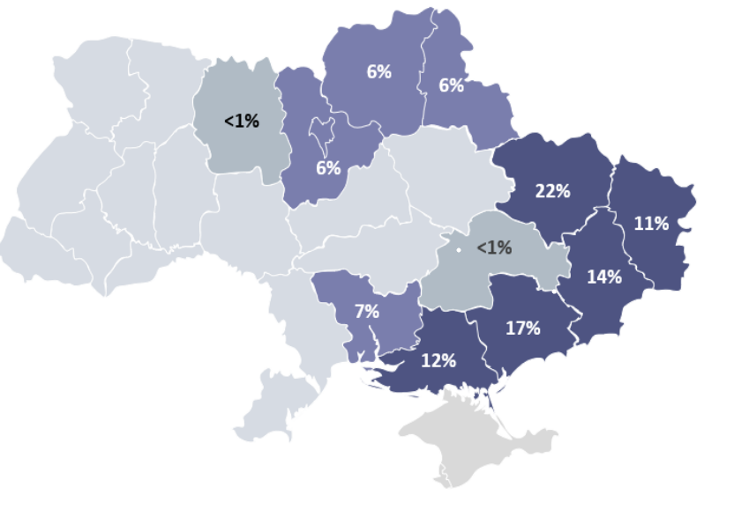

Fig. 2. Distribution of direct monetary losses of roads by regions of Ukraine (As of February 24, 2023)¹

At the same time, this process is inextricably linked with rational nature management, since the construction and reconstruction of roads, railways and other transport facilities have a significant impact on the environment (see Table 1). In particular, land development, landscape change, air, water and soil pollution, as well as disruption of the ecological balance are inherent consequences of such works.

Table 1. Environmental risks of major road repairs
Infrastructure facilities | Consequences of destruction
Destroyed/damaged water mains and drainage systems, filtration stations, water supply and sewage facilities, water supply pumping stations, dams | Leakage of untreated wastewater into rivers, lakes, groundwater due to damage to sewage systems.  Ingress of toxic substances, industrial waste, petroleum products into water bodies.  Spread of infectious disease agents (cholera, dysentery, hepatitis A) in the event of mixing drinking water with wastewater.

- Analysis of recent research and publications

- Formation of the objectives of the article
……………………….
- Research methods
……………………..
……………………
- Results of the study
………………………..
……………………….
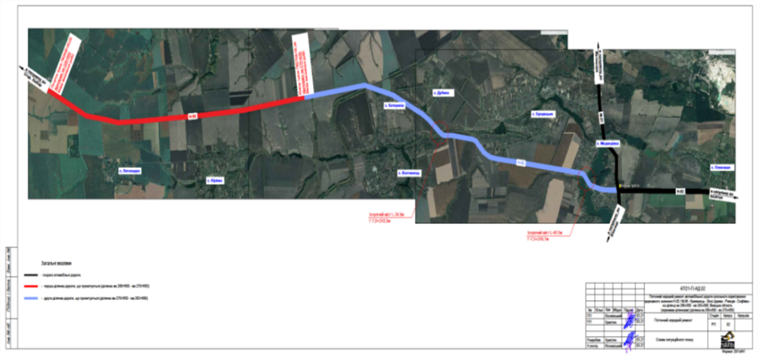
Fig. 2. The existing section 260+650 of the road at the intersection of the border of Zhytomyr region and Vinnytsia region.
………………………………………………………………………………………………….
……………………………………………………………………………………………………
Possible measures for post-war infrastructure reconstruction are presented in Table 2.
Table 2. Post-war infrastructure reconstruction measures in Ukraine
Sphere | Possible measures
Road infrastructure | Use of ecological materials for road repairs. Installation of drainage systems. Road planning taking into account ecosystems.
Energy infrastructure | Restoration of electrical networks. Introduction of renewable energy sources (solar and wind stations). Modernization of energy networks.
Water supply and drainage | Restoration of water intakes and water supply.  Reconstruction of treatment facilities. Introduction of drainage and treatment systems.
Residential and social facilities | Renovation of housing stock with energy-efficient technologies. Renovation of schools, hospitals, cultural institutions.  Inclusive design of objects.

Conclusions

…………………

…………………..
Acknowledgments. A third level heading in 9-point font size at the end of the paper is used for general acknowledgments, for example: This study was funded by X (grant number Y). .²
Disclosure of Interests. It is now necessary to declare any competing interests or to specifically state that the authors have no competing interests. Please place the statement with a third level heading in 9-point font size beneath the (optional) acknowledgments, for example: The authors have no competing interests to declare that are relevant to the content of this article. Or: Author A has received research grants from Company W. Author B has received a speaker honorarium from Company X and owns stock in Company Y. Author C is a member of committee Z

References
- Author, F.: Article title. Journal 2(5), 99–110 (2016)
- Author, F., Author, S.: Title of a proceedings paper. In: Editor, F., Editor, S. (eds.) CONFERENCE 2016, LNCS, vol. 9999, pp. 1–13. Springer, Heidelberg (2016)
- Author, F., Author, S., Author, T.: Book title. 2nd edn. Publisher, Location (1999)
- Author, F.: Contribution title. In: 9th International Proceedings on Proceedings, pp. 1–2. Publisher, Location (2010)
- LNCS Homepage, http://www.springer.com/lncs, last accessed 2023/10/25

https://kse.ua/wp-content/uploads/2024/04/01.01.24_Damages_Report.pdf
grant number Y

